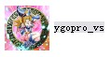
- 首先，打开这个图标

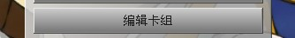
2.在这里，可以编辑你所需要的卡组，初始卡组会给一个机皇帝，在“deck”文件夹里可以删除或增添别的卡组文件，卡组文件最后为“.ydk”

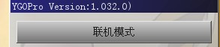
3.编辑完卡组后就可进入联机模式了（注意，单人模式是解残局模式，不能进行完整游戏）

4.在这里你可以修改昵称，修改后建立主机，之后选择确定，之后再选择取消就完成名字修改了

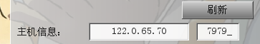
5之后在主机信息中输入“122.0.65.70 7979”这是MC直连默认的端口名

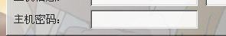
6.主机密码则输入“M#”加上任何的东西，如“M#345” “M#嘿咻”。
有时会遇到密码不正确的BUG情况，那么就把主机密码设置成这样的格式“M#···$···”（“···”部分可随意输入）

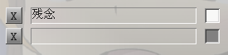
7加入游戏后，在下方有卡组选择，选择完毕后，等两人都到位，就可在名字右边的小白框里打勾，开始游戏了
（注意，现在MC直连没有更新到7.24，所以先用6.15版本玩）
（其他连接方式请自行百度一下，这是最方便的）

